Nama : Atika Dewi Setiani

NIM : 5302420028

Kelas : QE kelas A

**Tugas Praktikum Version Control (Git)**

1. **Prioritas 1**

* 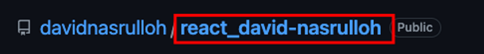buatlah sebuah repository github yang sesuai dengan namaKelas_namaKalian. Contohnya:
* buatlah folder yang berurutan dan diberi nama sesuai dengan nama soal yang kalian kerjakan. contoh penamaan
* 1_Soal_GIthub
* 2_Soal Software_Testing_Fundamental
* 3_Soal_Testing_Documentation
* 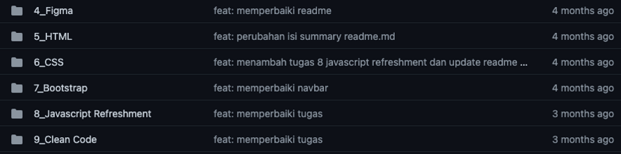seterusnya sesuai dengan nama soal yang kalian kerjakan. buat folder tersebut sampai soal rest API.
* 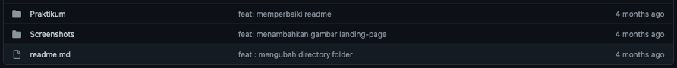pada setiap folder akan berisikan sub folder lagi seperti berikut
* melakukan commit

**Berikut Langkah Praktikumnya:**

1. Buka github melalui link berikut ini: <https://github.com/>
2. Jika belum memili akun, silahkan registrasi terlebih dahulu lalu melakukan login.
3. Karena saya telah memiliki akun github dan telah melakukan login. Langsung saja klik button Create **New Repository**
4. Isikan nama repository yang ingin dibuat, lalu pilih visibility-nya, kemudian ceklist **Add a README file**. Terakhir, klik button **Create Repository**

* Repository Name: qe_atika-dewi_setiani
* 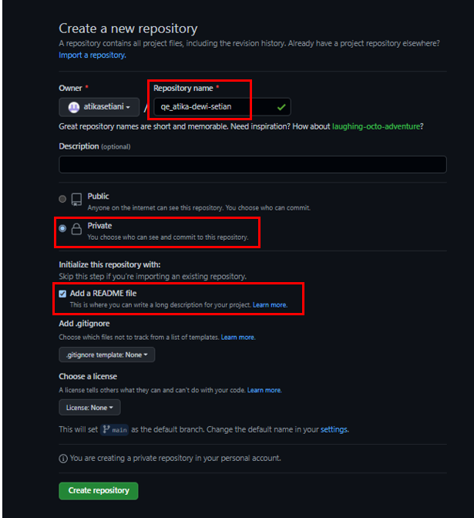Visibility: Private

1. 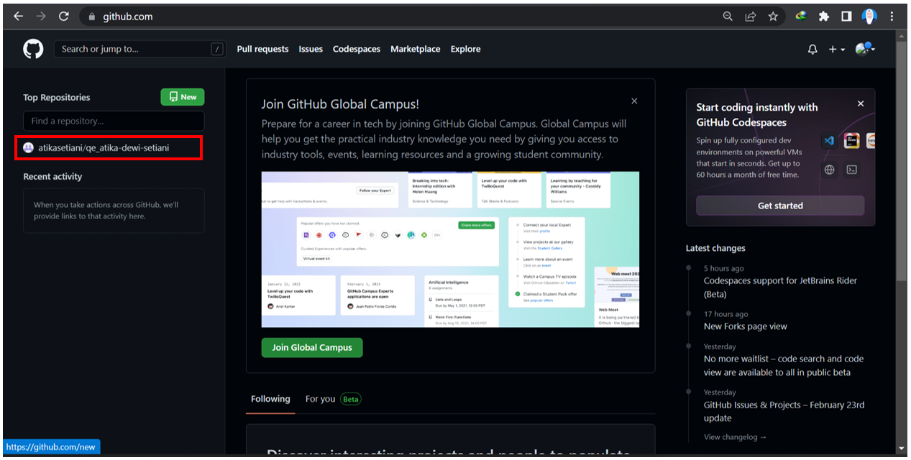Hasilnya akan seperti ini. Lalu untuk membuat folder, maka buka terlebih dahulu repository yang telah dibuat sebelumnya.
2. 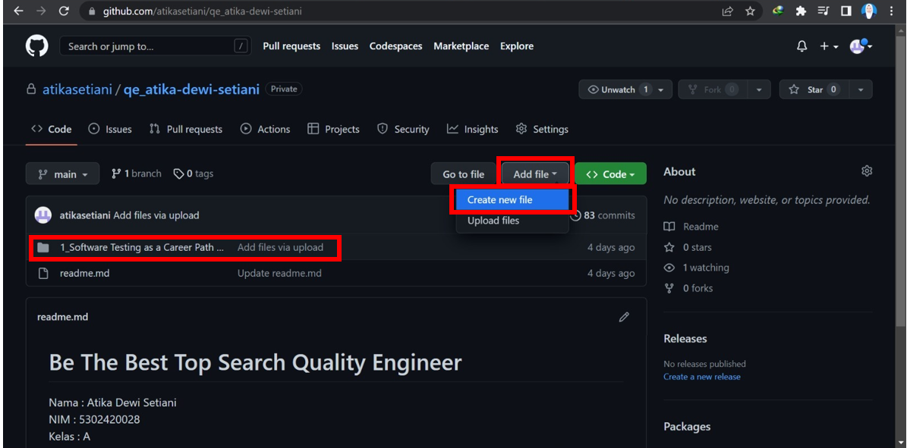Kemudian akan beralih ke halaman berikut ini, sebelumnya saya telah membuat folder. Untuk membuat folder seperti ini, cara nya adalah klik **Add file**, lalu pilih **Create New File**
3. Setelah itu, buatlah nama folder yang diinginkan kemudian didalam folder tersebut isi dengan readme.md, lalu klik button **Commit new file**

* 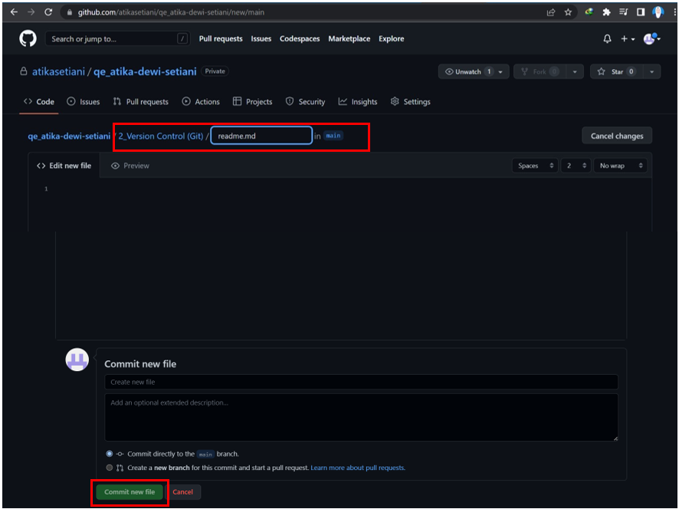2_Version Control (Git) / readme.md

1. 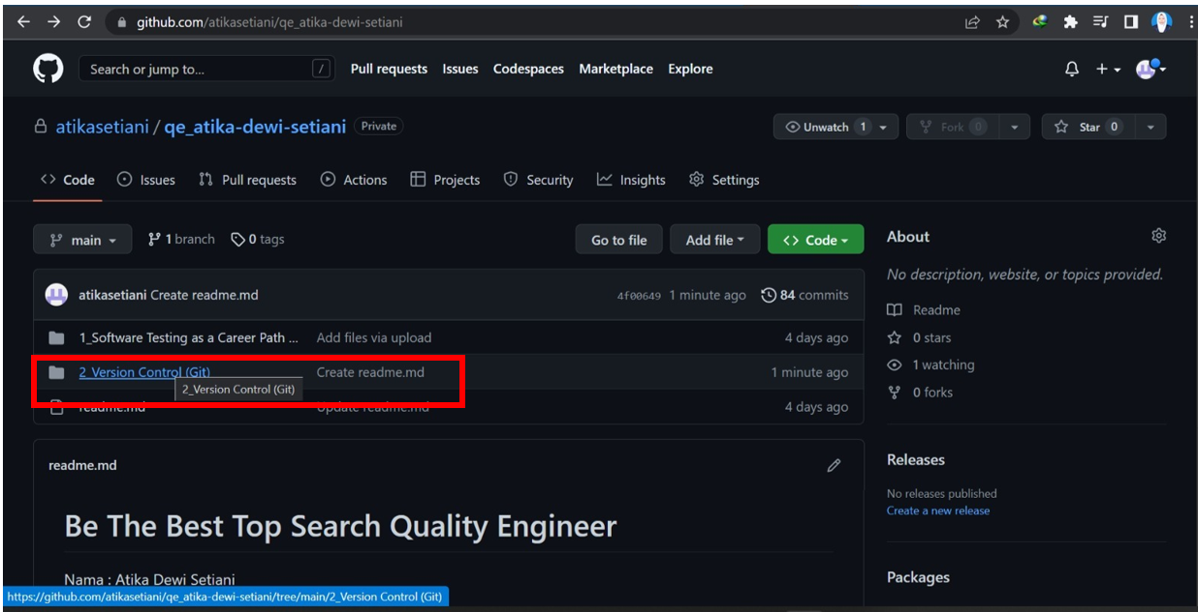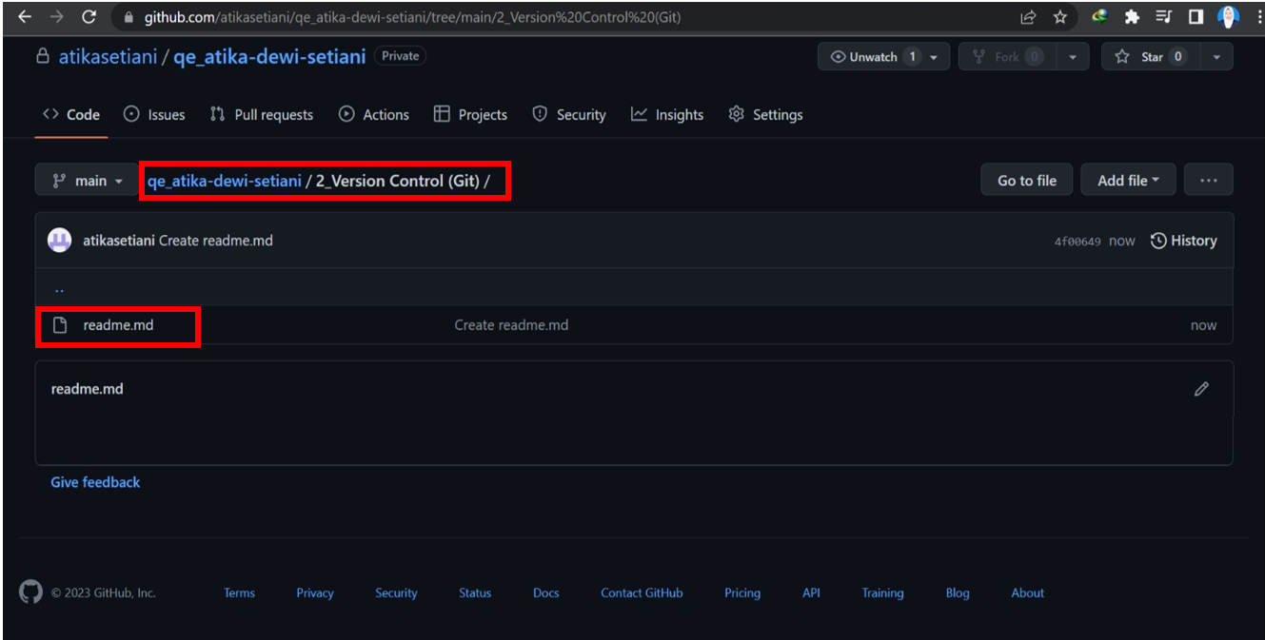Berikut hasil folder yang telah dibuat yang berisikan file readme.md
2. 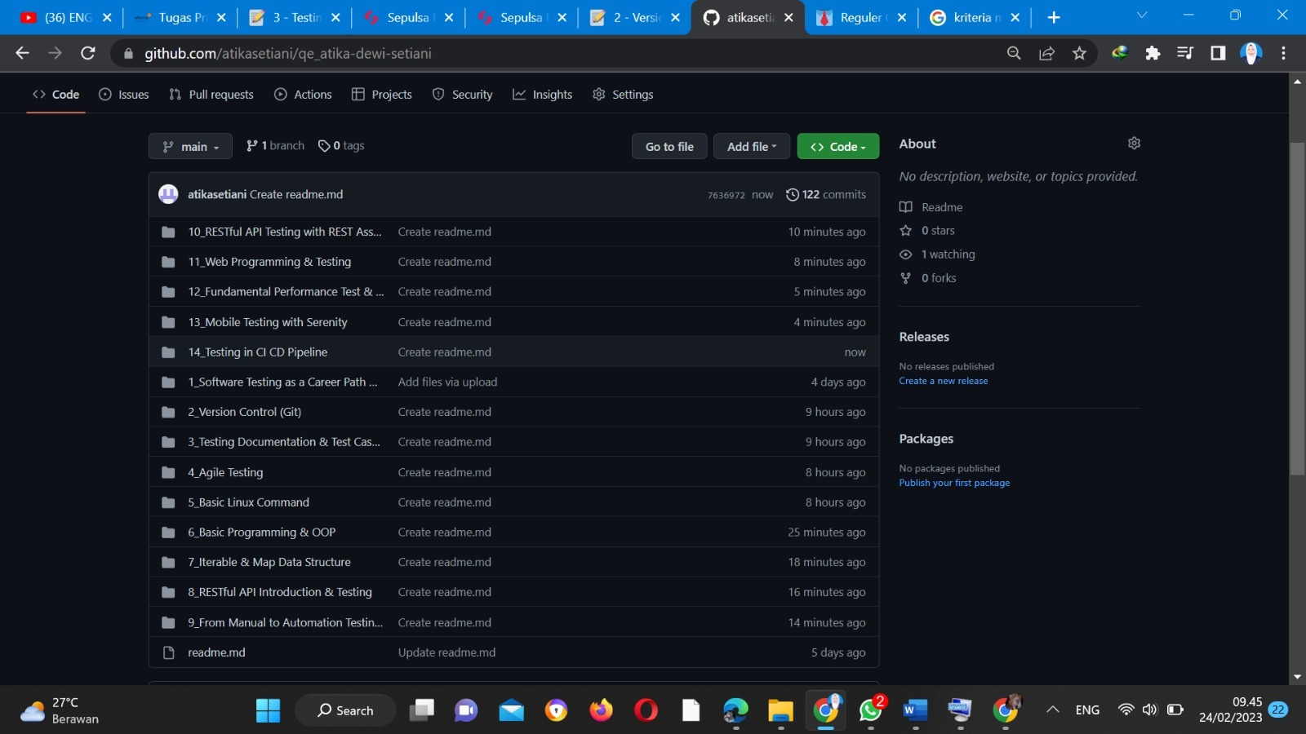Lakukan hal yang sama sampai selesai hingga folder ke 14_Testing in CI/CD Pipeline
3. 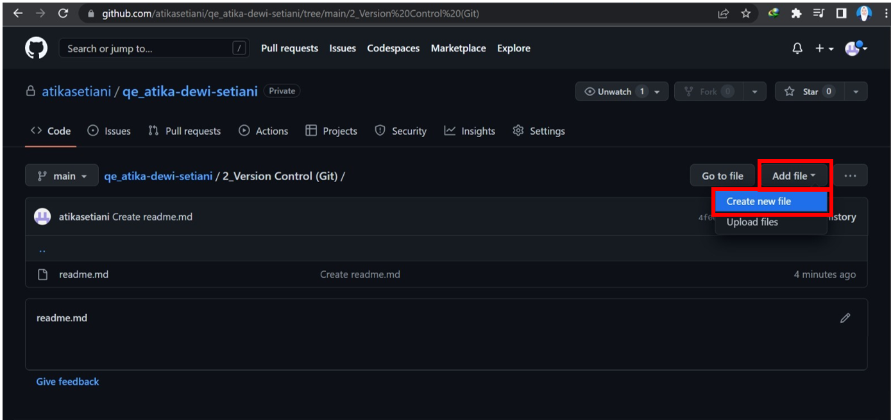Setelah itu, membuat folder praktikum dan folder screenshots didalam masing-masing folder yang telah dibuat tadi. Berikut caranya, klik salah satu folder. Disini perwakilan membuat didalam folder 2_Version Control (Git). Lalu klik **Add file** lalu pilih yang **Create new file.**
4. Setelah itu, buatlah nama folder yang diinginkan kemudian didalam folder tersebut isi dengan readme.md, lalu klik button **Commit new file**

* Praktikum / readme.md

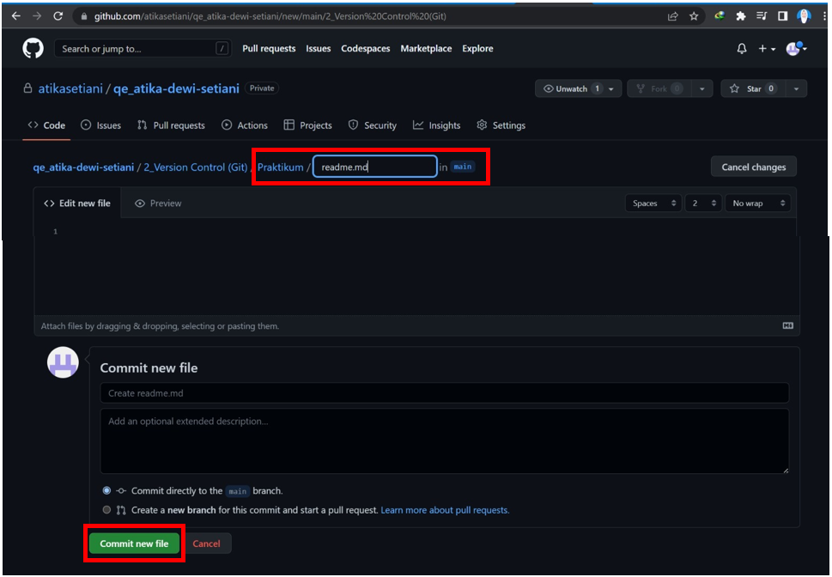

1. 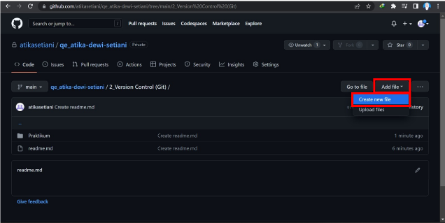Untuk membuat folder screenshots, masih menggunakan cara yang sama. Klik navigasi code terlebih dahulu, lalu pilih salah satu folder, disini menggunakan folder **2_Version Control (Git)**, Klik **Add file**, kemudian pilih **Create new file**
2. Setelah itu, buatlah nama folder yang diinginkan kemudian didalam folder tersebut isi dengan readme.md, lalu klik button **Commit new file**

* 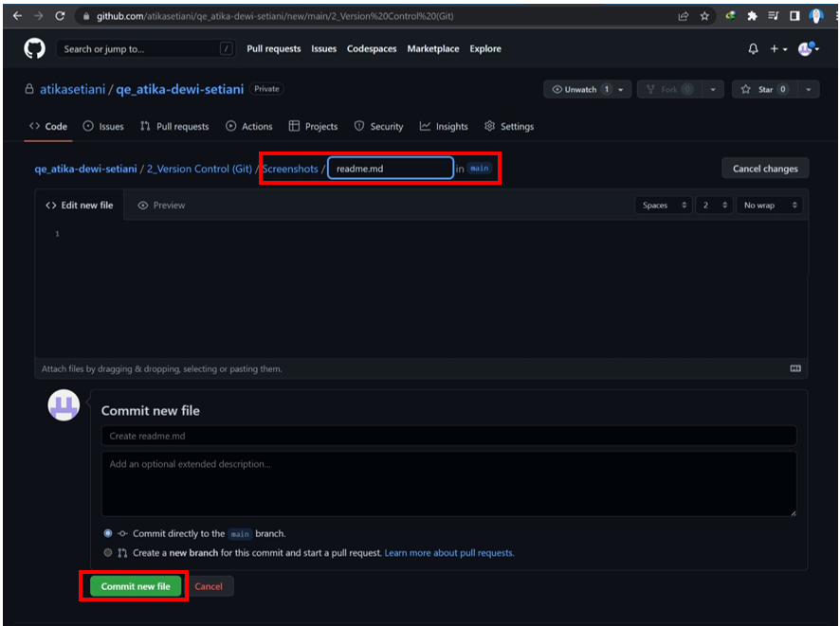Screenshots / readme.md

1. 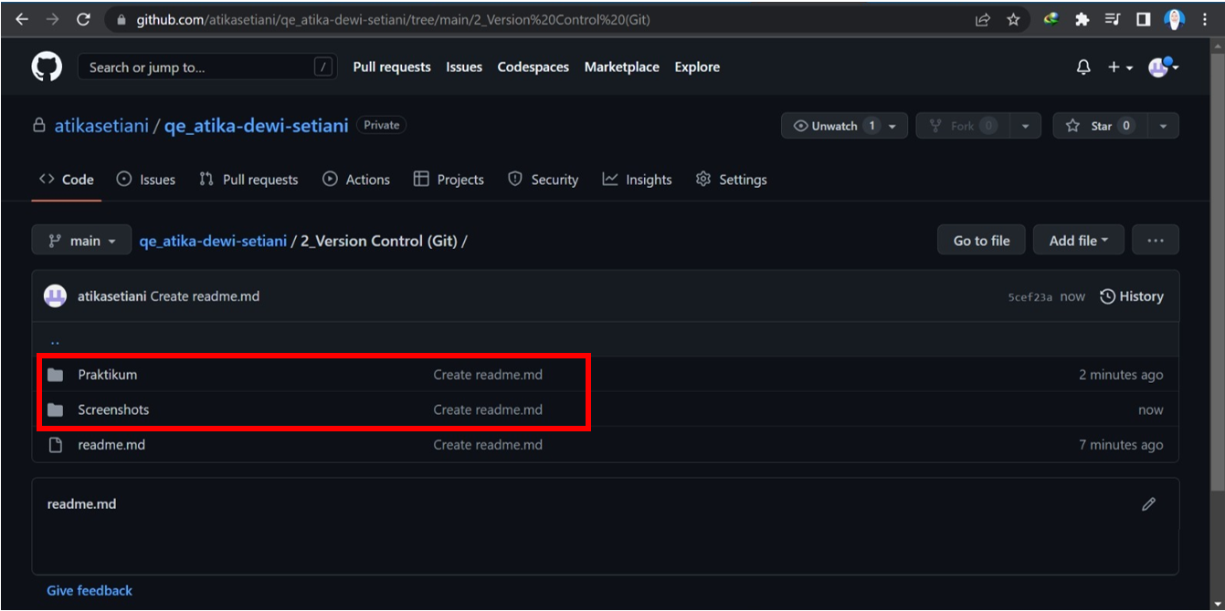Setelah Folder Praktikum dan Folder Screenshots dibuat dalam folder 2_Version Control (Git). Berikut hasilnya:
2. Lakukan hal yang sama pada 13 folder lainnya.
3. **Prioritas 2**

* Buatlah branch baru pada github yang kalian buat
* Lakukan Pull Request pada branch tersebut sehingga akan menambah hal baru pada branch main/master
* terdapat foto terkait Pull Request

**Berikut Langkah Praktikumnya;**

1. 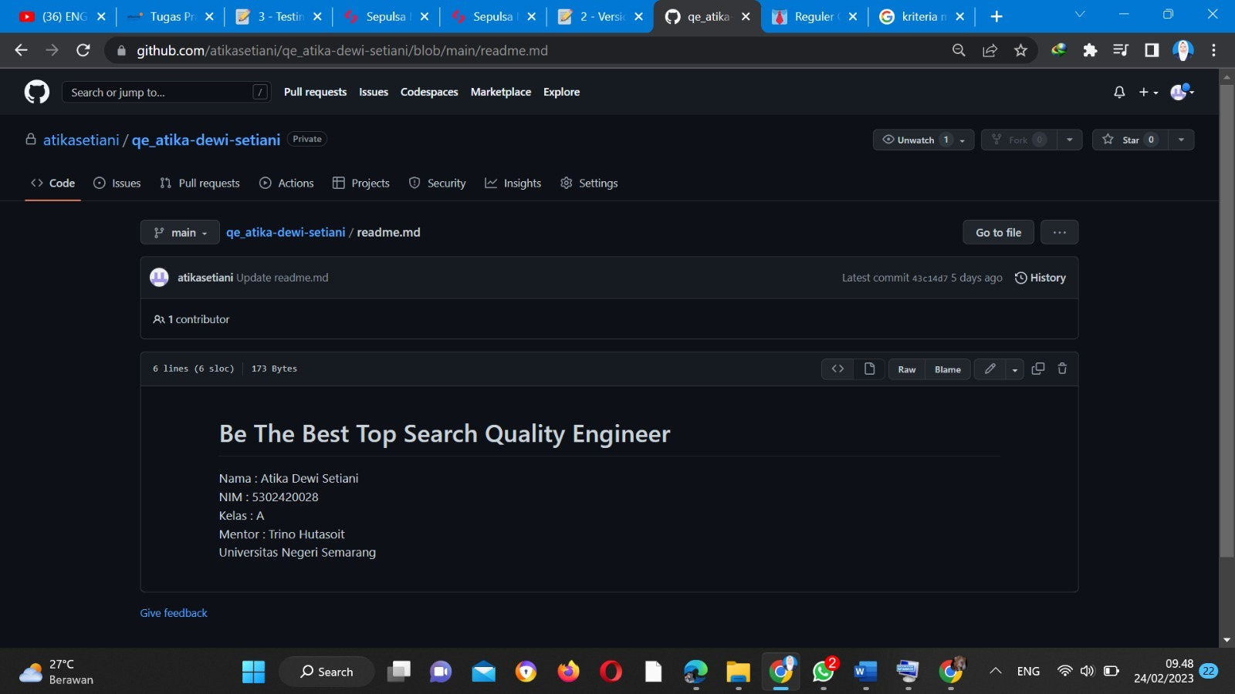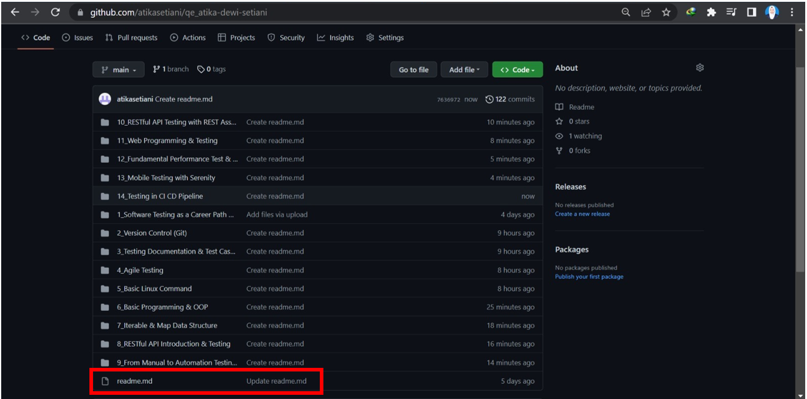Pertama, saya telah membuat file readme.md didalam repository yang telah dibuat sebelumnya. Yang mana berisikan identitas. Berikut isinya:
2. Sebelum membuat branch baru dan melakukan pull request, saya ingin mengubah visibility github menjadi public terlebih dahulu agar nantinya bisa dilihat network pada Insight nya. Dengan cara:

* 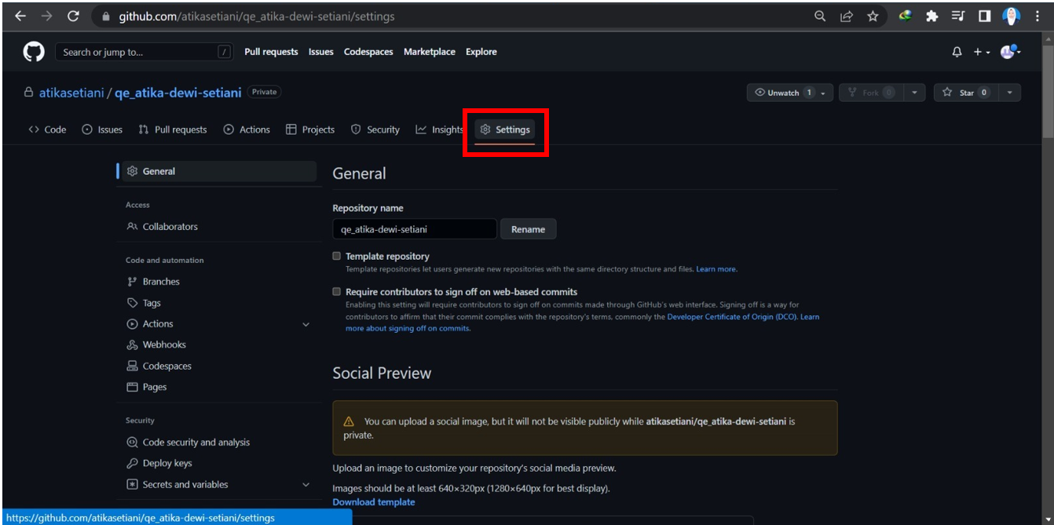klik **Setting**,
* scroll kebawah sampai menemukan **Change repository visibility**,
* 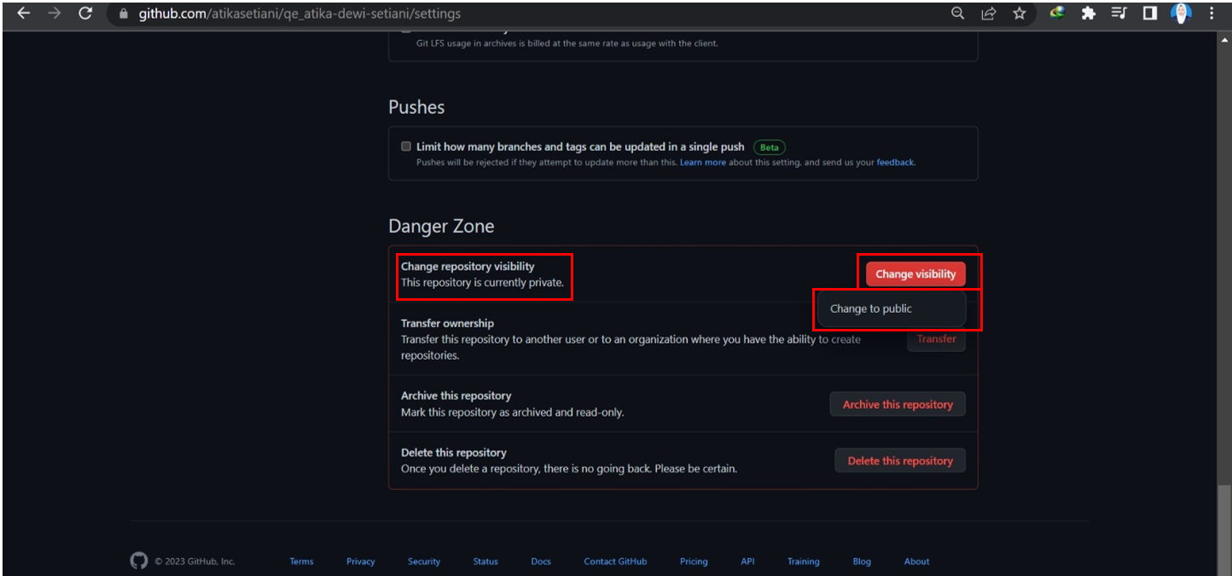klik **Change visibility**,dan klik **Change to public**.
* 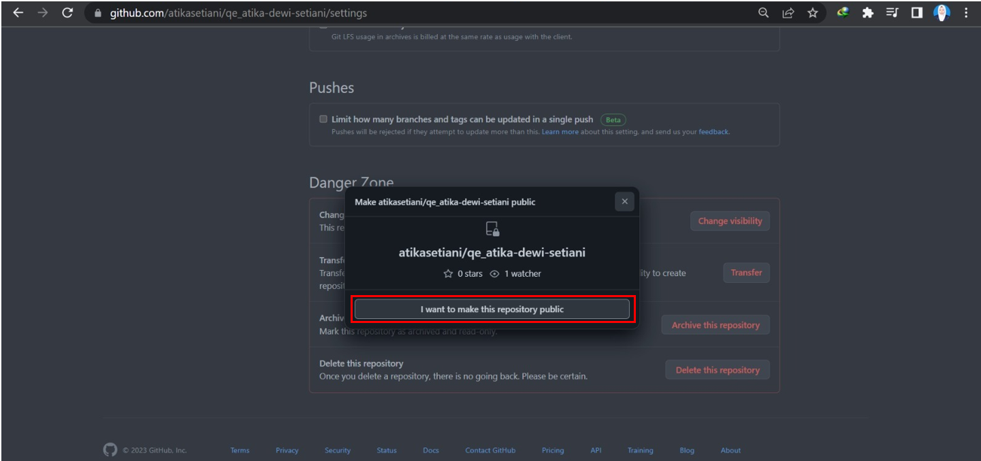Akan muncul tampilan seperti ini, dan klik saja button **I want to make this repository public**
* 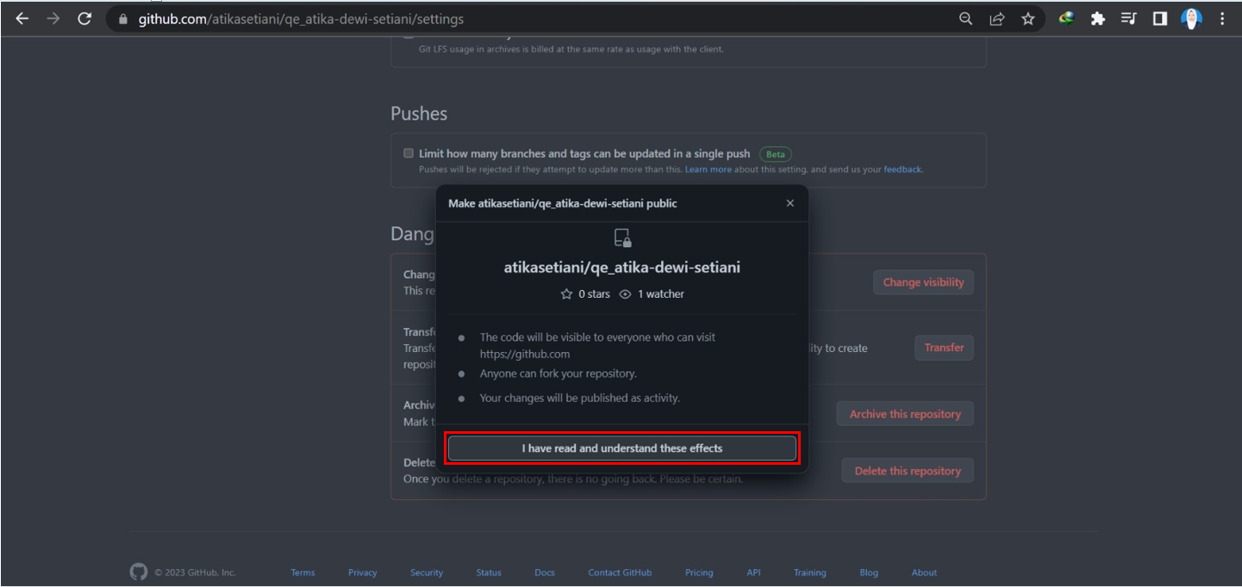Klik **I have read and understand these effects**
* 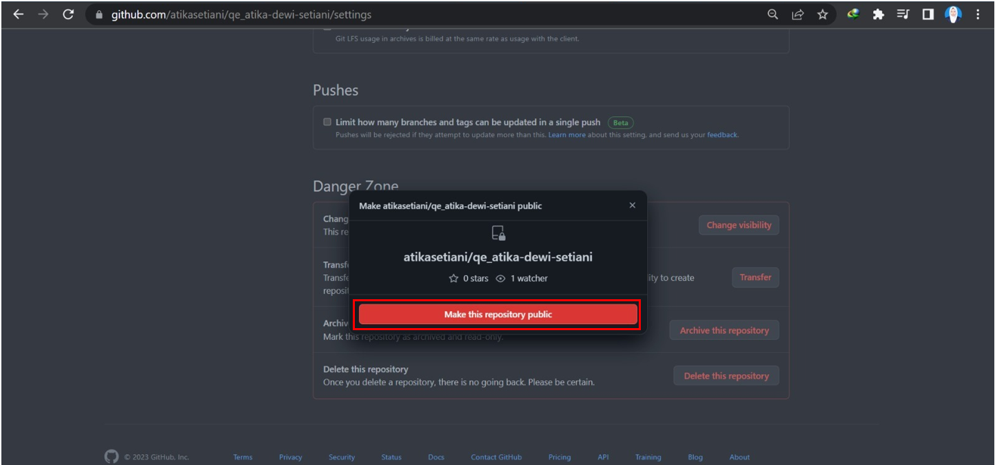Klik **Make this repository public**
* 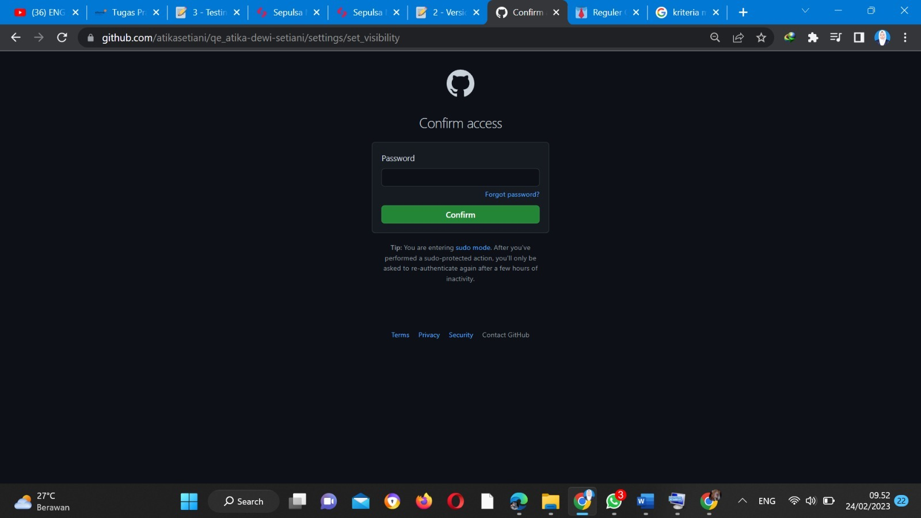Terakhir, masukkan **password** github

1. Setelah berubah menjadi public, langkah selanjutnya adalah membuat branch baru pada file readme.md dengan cara sebagai berikut:

* 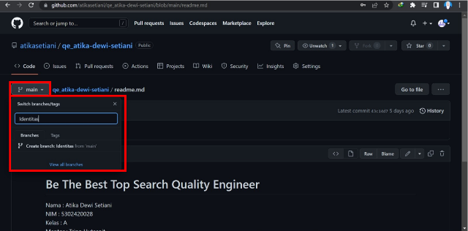buka file readme.md terlebih dahulu lalu klik **branch main** dan tambahkan branch baru, kemudian klik **Create branch: Identitas**
* 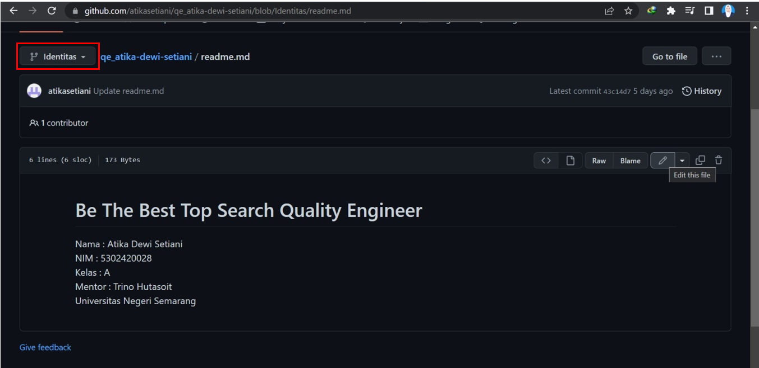Branch baru “Identitas” telah dibuat.

1. Setelah membuat branch baru, saya ingin melakukan pull request dengan menambahkan hal baru pada branch main, yaitu menambahkan prodi. Dengan cara sebagai berikut:

* 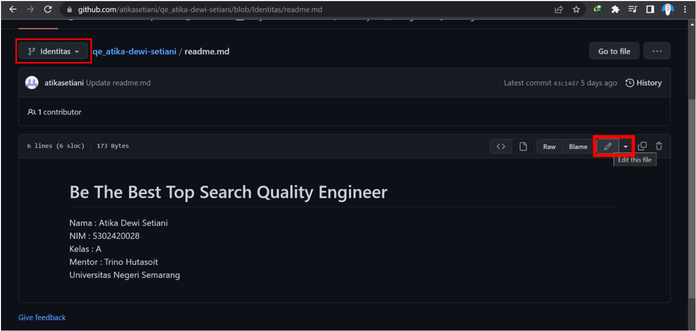Pada **branch identitas**, klik **icon pensil** untuk mengedit isi dari file readme.md
* 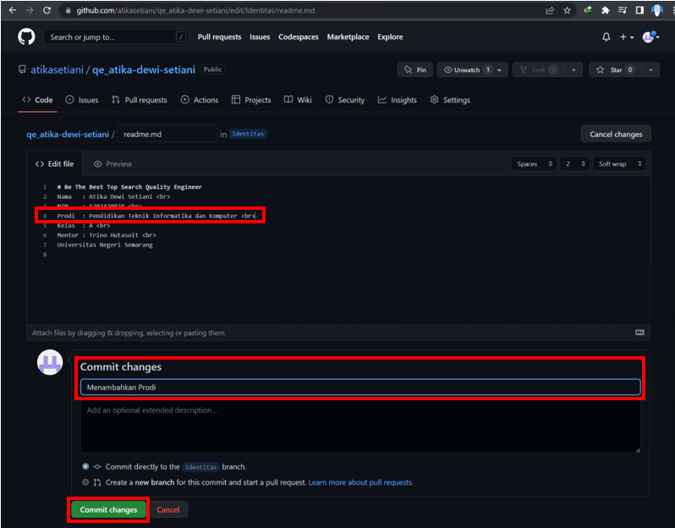Tambahkan “**Prodi: Pendidikan Teknik Informatika dan Komputer**” pada line 4, Lalu pada **commit changes** berikan keterangan “**Menambahkan Prodi**” dengan tujuan agar tahu apa yang diubah atau ditambahkan pada file readme.md tersebut. Lalu klik button **Commit Changes.**
* 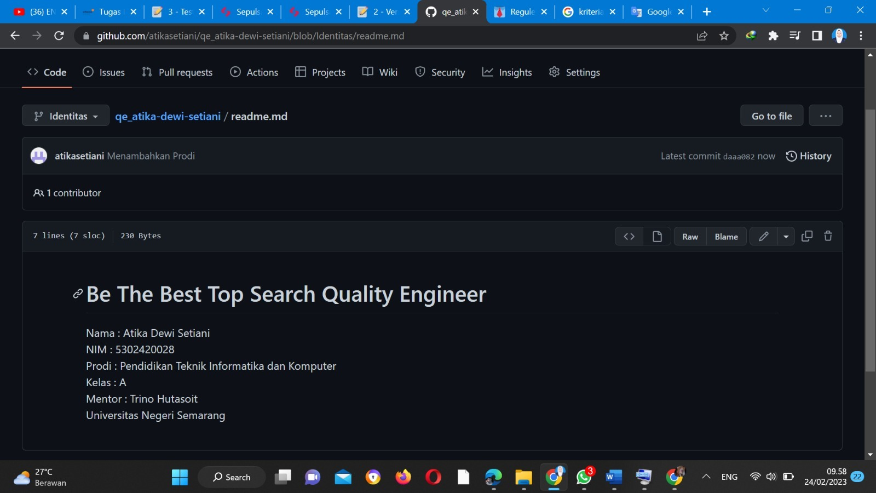Hasilnya akan seperti ini pada branch identitas

1. Setelah itu, lakukan pull request agar isi file readme.md pada branch Identitas sehingga branch main memiliki isi yang sama dengan cara sebagai berikut:

* 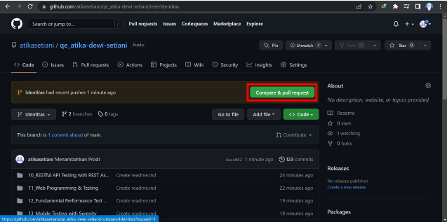Klik **code** lalu akan muncul tampilan untuk melakukan *compare & pull request*. Klik saja button **Compare & pull request**
* 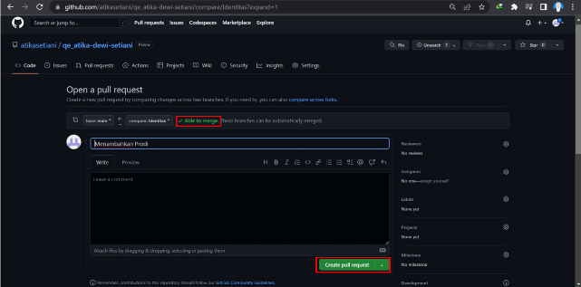Setelah itu, jika tertera keterangan **able to merge** berarti sudah benar. Lalu klik button **Create pull request**
* 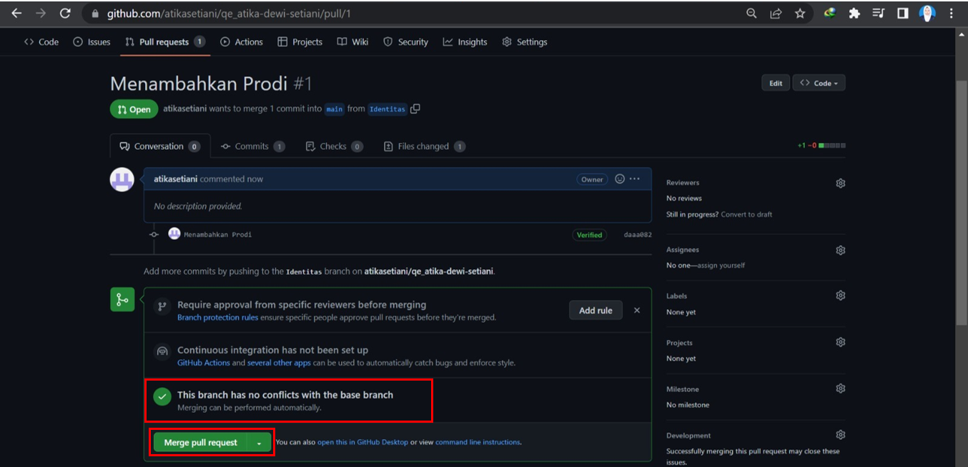Tunggu sampai proses selesai, jika sudah tidak ada konflik, maka langsung saja klik button **Merge pull request**
* 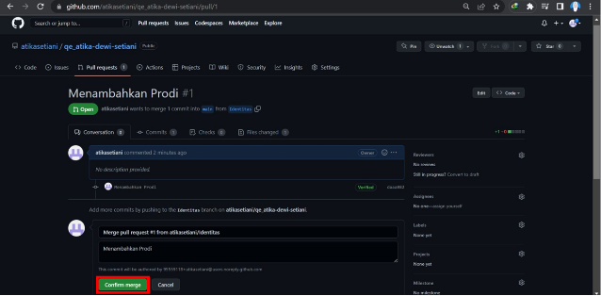Lalu klik button **Confirm merge**
* 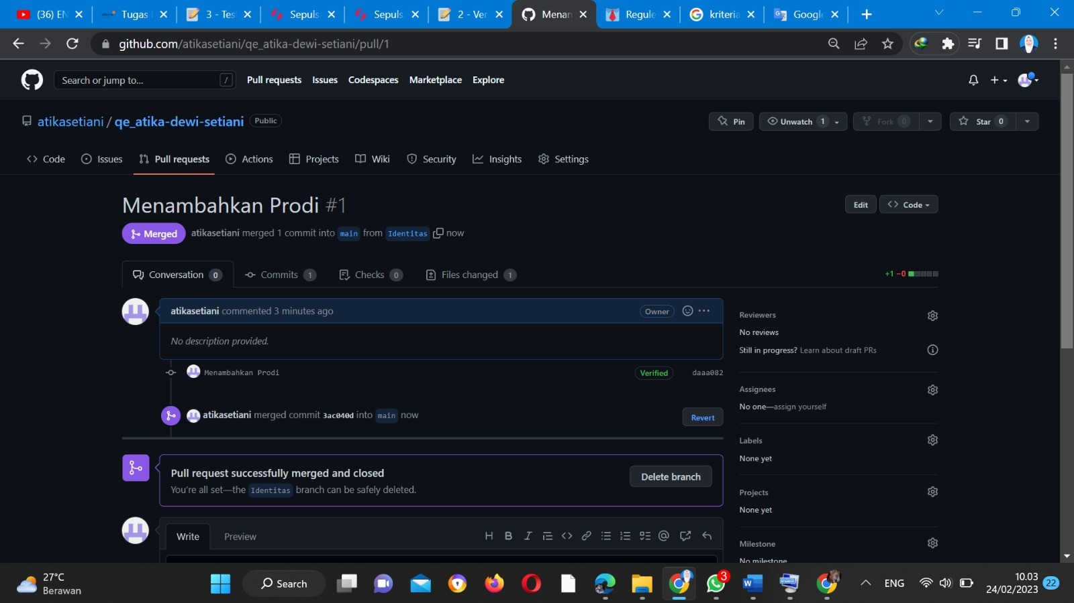Pull request berhasil dilakukan
* 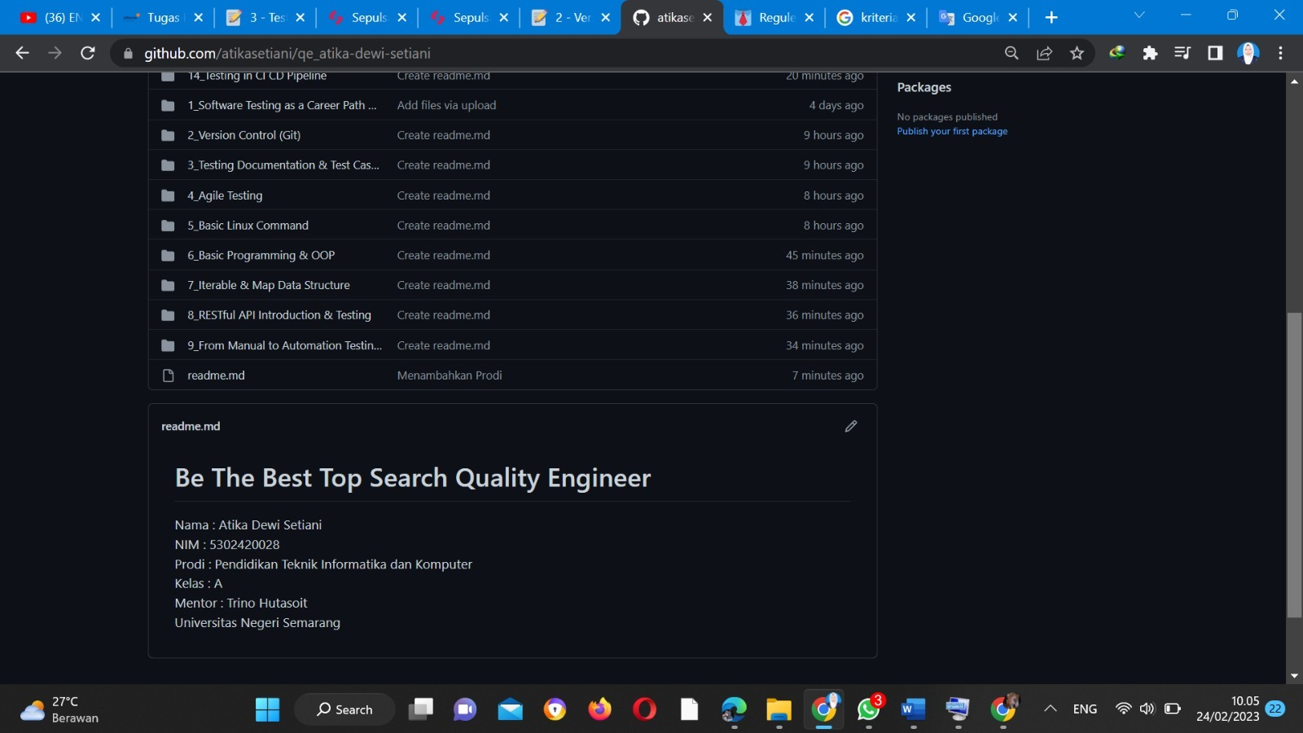Cek kembali, apakah isi file readme.md pada branch main sudah berhasil ditambahkan prodi. Berhasil menambahkan prodi pada branch main.
* 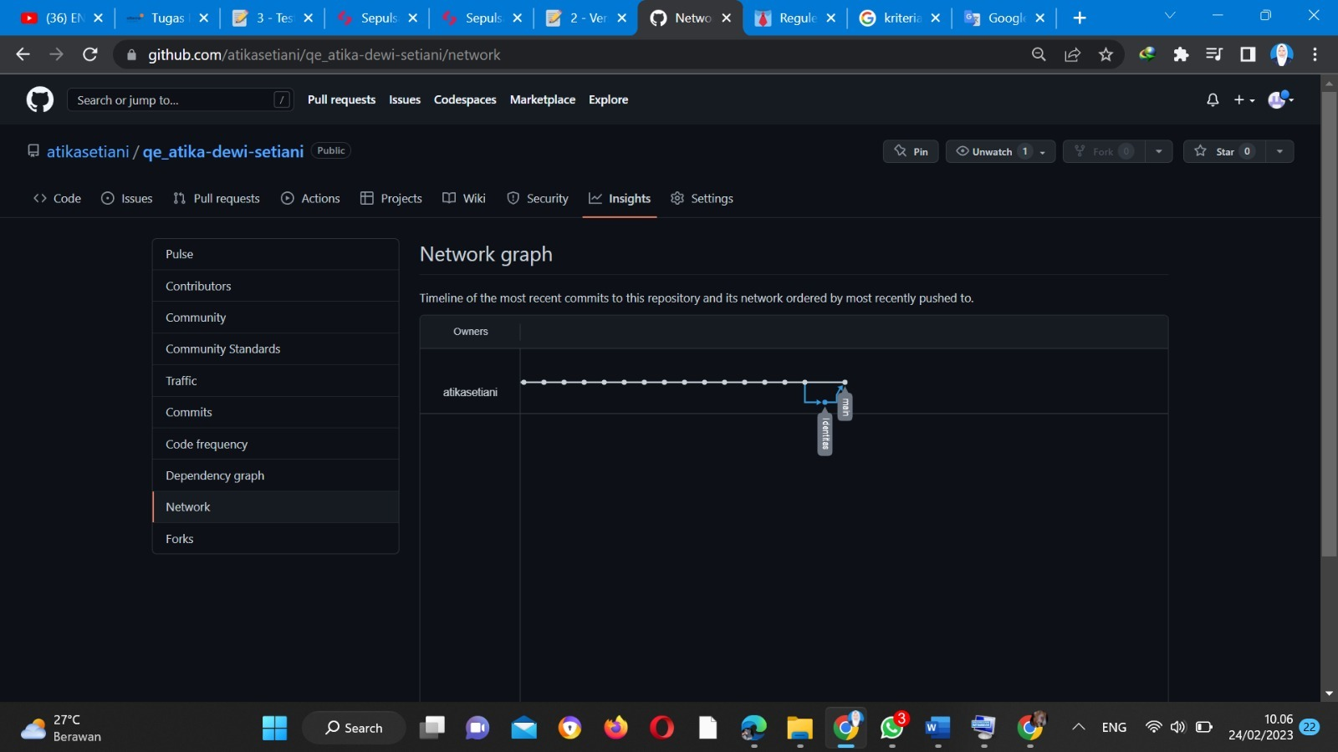Terakhir cek network graph utuk melihat perubahannya, dengan cara klik **Insight**, lalu pilih **Network**.

1. **Eksplorasi**

* Dengan project terserah kalian, praktikkan salah satu workflow serderhana dan buktikan dengan Screenshoot. github flow/gitflow/trunkbase
* akan ada foto terkait flow yang disebutkan
* lakukan management konflik pada github
* Lakukan code review pada github yang kalian kumpulkan
* terdapat foto seperti apa itu code review

**Berikut langkah praktikumnya:**

Saya akan melakukan *project workflow* sederhana dengan menggunakan file readme.md yang telah saya buat sebelumnya, dimana readme.md tersebut berisikan identitas. *Workflow* yang ingin saya lakukan adalah membuat branch baru terlebih dahulu katakana saja branch Identitas ini sebagai feature, lalu melakukan pull request yang mana didalam pull request tersebut memiliki *conflict* yang harus diselesaikan, setelah itu baru dilakukan merge, dan code review. Begitulah kira-kira *workflow* sederhana yang akan saya lakukan pada file readme.md yang telah dibuat sebelumnya. Berikut ini untuk langkah praktikumnya:

1. Buatlah file readme.md. Karena saya sudah membuat filenya sebelumnya, jadi langsung bisa digunakan. Berikut isinya.
2. Klik file readme.md tersebut, lalu buatlah branch baru. Saya juga telah membuat branch baru dengan nama **Identitas** dan sudah pernah melakukan pull request didalamnya. Bagaiman acara membuat branch baru dan cara melakukan pull request, bisa dilihat pada penyelesaian soal **Prioritas 2.** Berikut hasilnya:
3. Kemudian melakukan pull request. Pada **Prioritas 2** telah diketahui pula cara melakukan tanpa conflik. Namun kali ini akan dilakukan pull request yang didalamnya memiliki conflict sehingga bisa dilakukan *manajement conflic*nya. Berikut caranya:

* 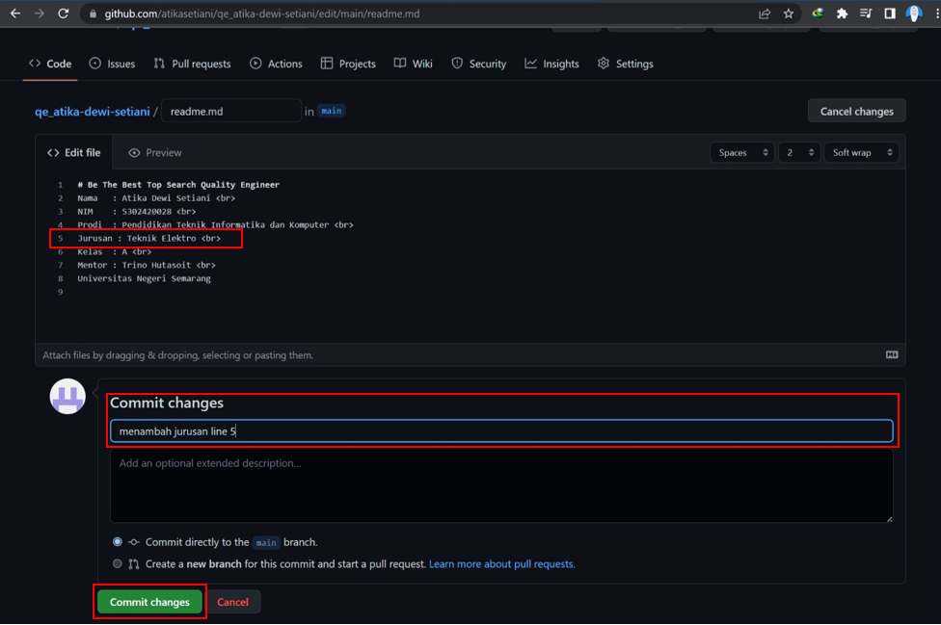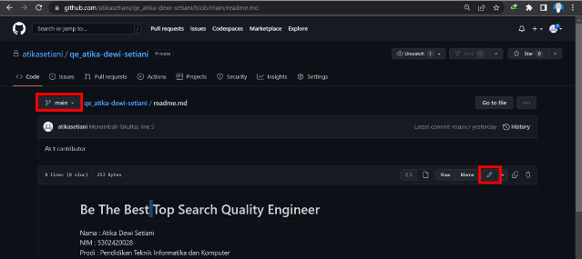Melakukan perubahan lalu *commit* pada isi readme.md di branch main, yaitu dengan cara pilih **branch main** terlebih dahulu, klik icon **pensil** untuk melakukan perubahan, lalu tambahkan “**Jurusan: Teknik Elektro**” pada line 5. Kemudian pada **commit change** berikan keterangan “**Menambahkan jurusan line 5**”, dan terakhir klik button **Commit change**
* 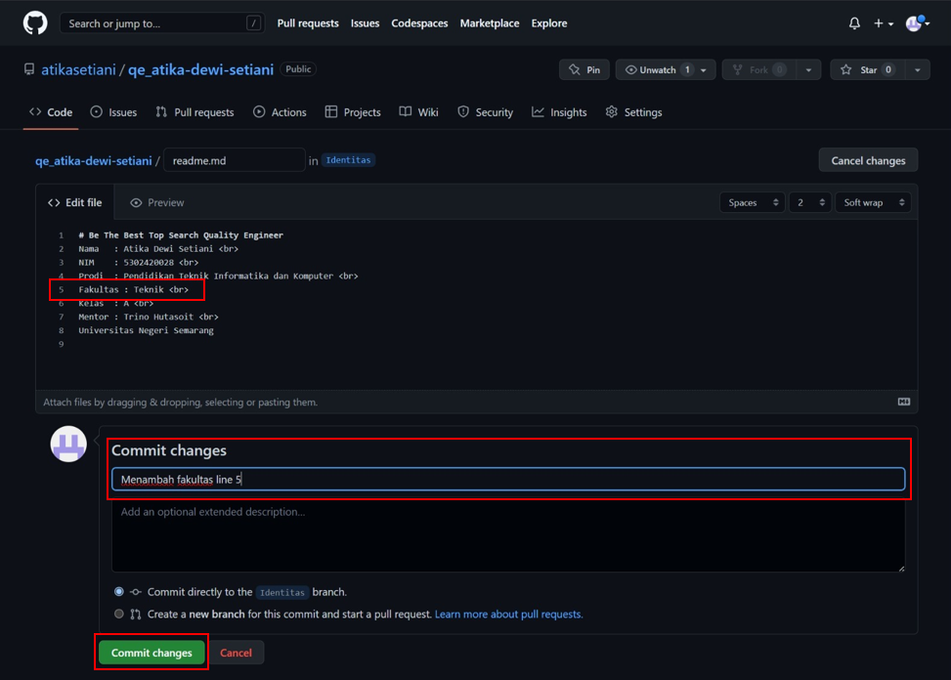****Lakukan perubahan perubahan lalu commit pada isi readme.md di branch Identitas, yaitu dengan cara pilih **branch identitas** terlebih dahulu, klik icon **pensil** untuk melakukan perubahan, lalu tambahkan “**Fakultas: Teknik**” pada line 5. Kemudian pada **commit change** berikan keterangan “**Menambahkan fakultas line 5**”, dan terakhir klik button **Commit change**
* 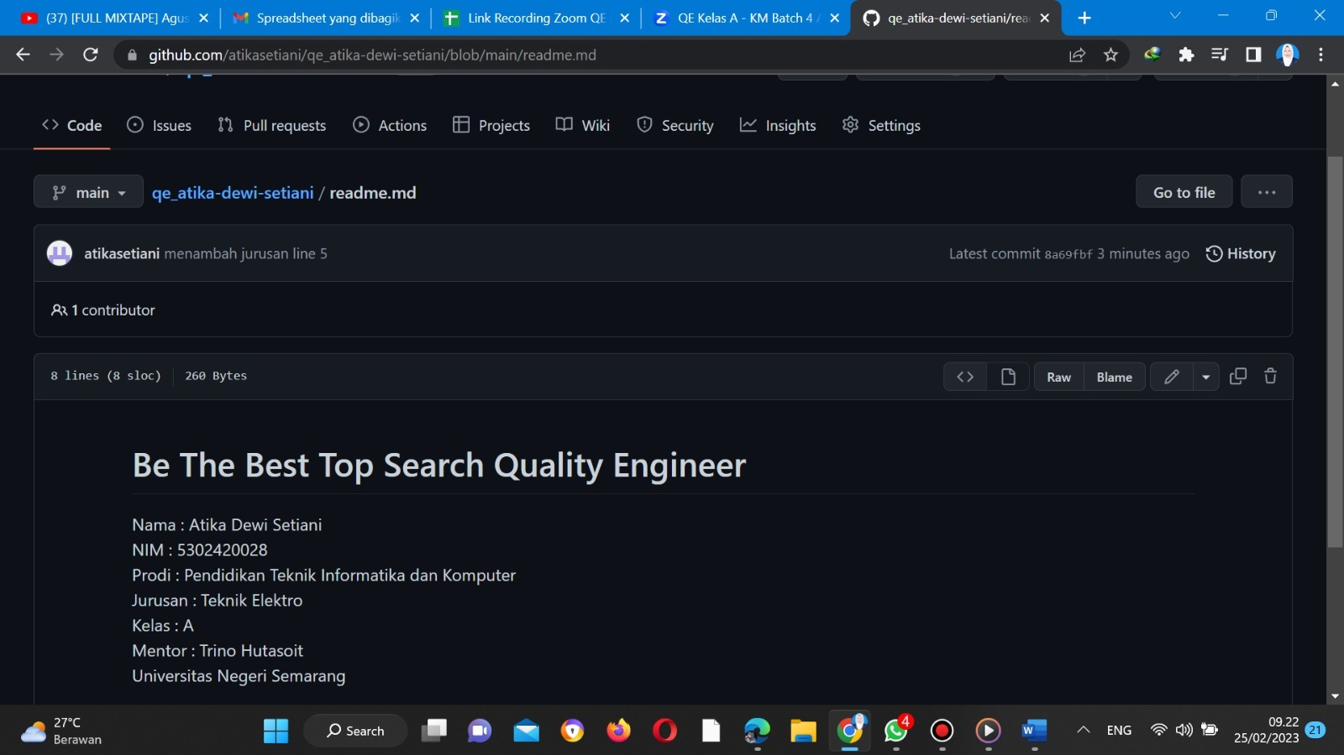Berikut hasilnya setelah dilakukan perubahan pada branch **main**
* 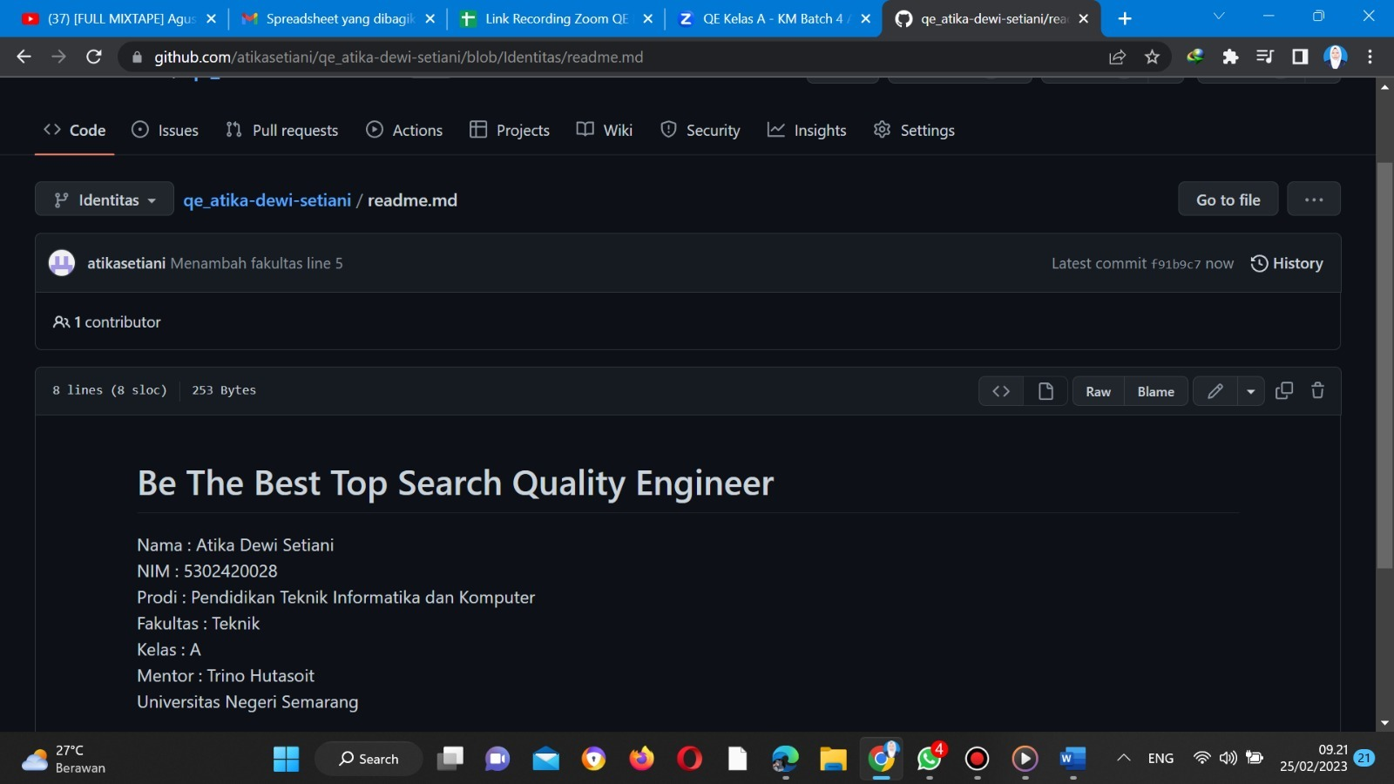Berikut hasilnya setelah dilakukan perubahan pada branch **Identitas**
* 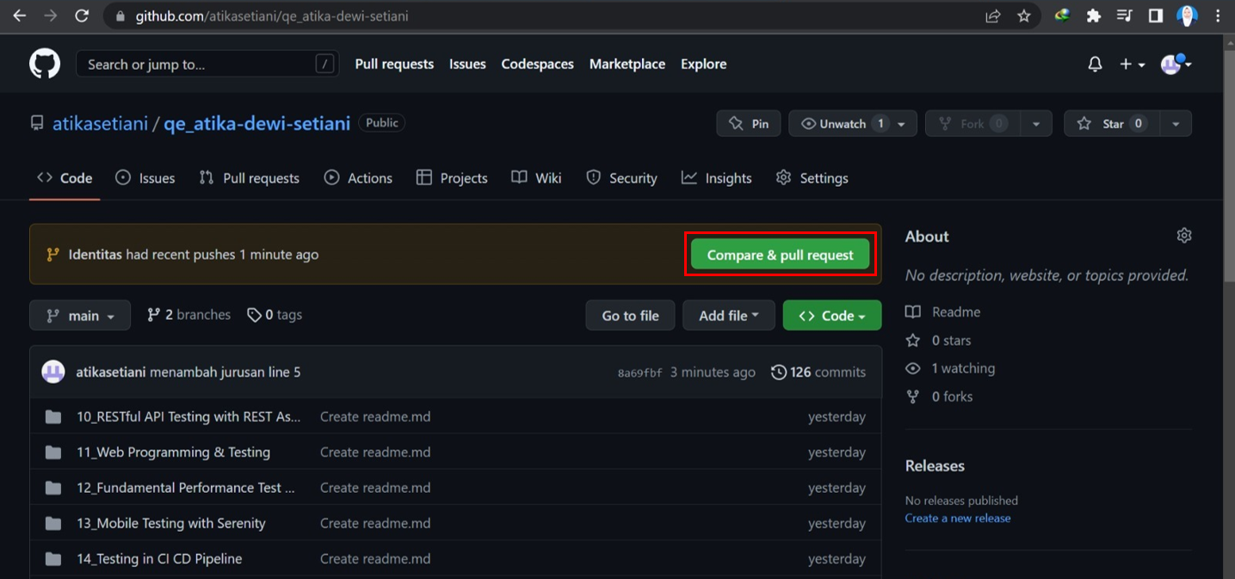Lalu, Klik **code** lalu akan muncul tampilan untuk melakukan compare & pull request. Klik saja button **Compare & pull request**
* 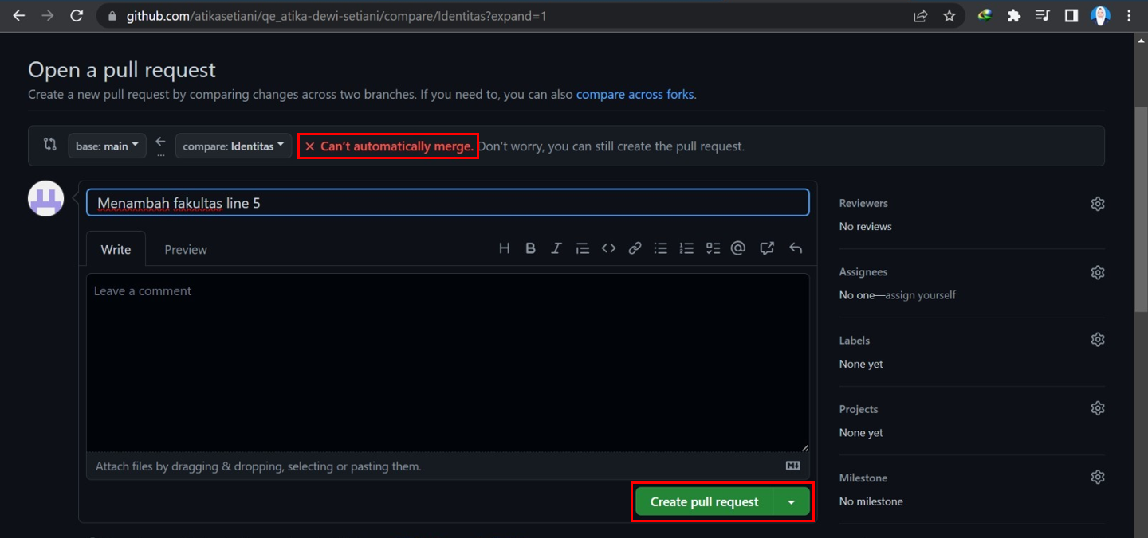Setelah itu, jika tertera keterangan **can’t automatically merge** berarti masig terdapat kesalahan. Namun, tidak masalah, langsung klik button **Create pull request** saja.
* 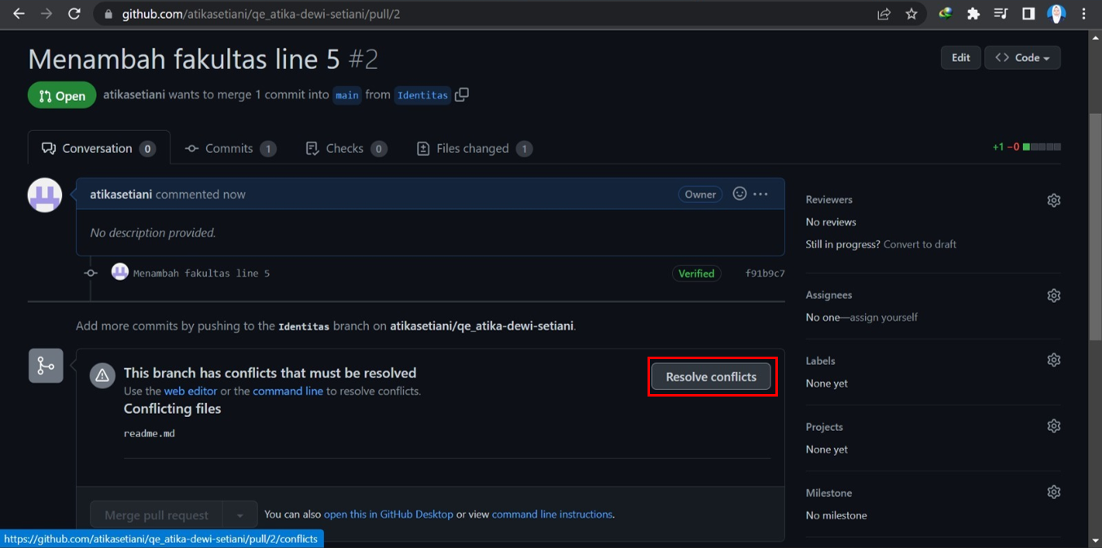Karena masih terdapat kesalahan sehingga muncul keterangan conflict, maka langkah yang bisa dilakukan adalah dengan memperbaikinya yaitu dengan cara klik button **Resolve conflicts**
* 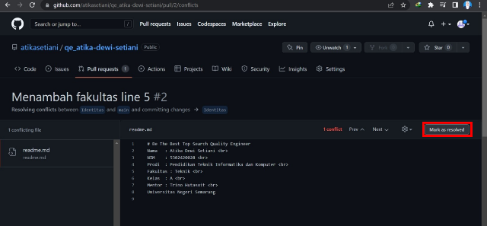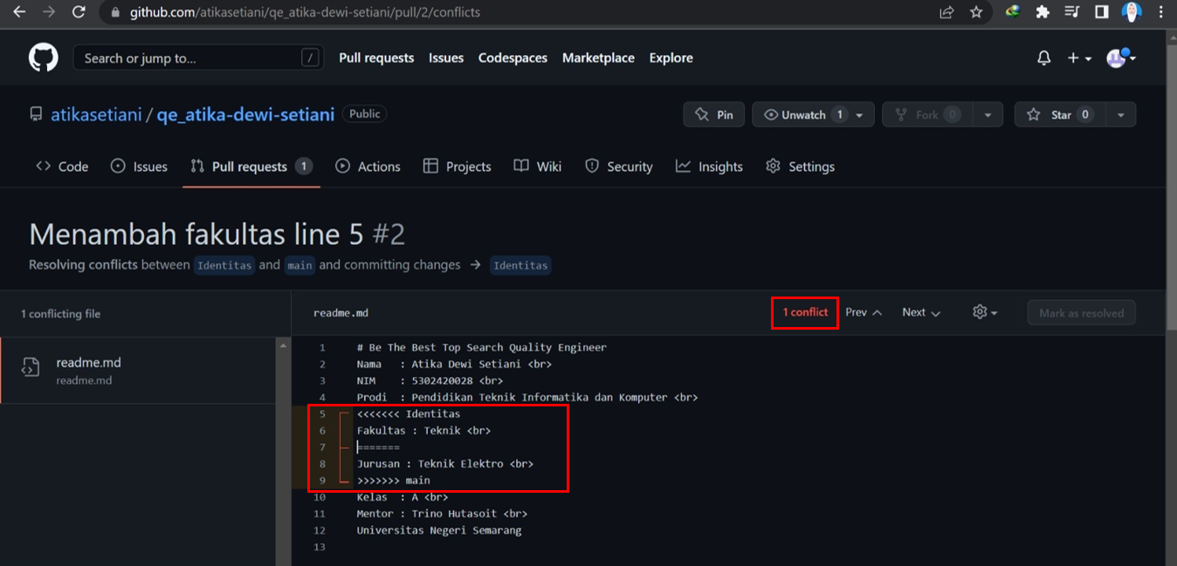Maka akan diketahui letak *conflict*-nya bagian apa. Karena ini terdapat 1 *conflict* yang mana terdapat perubahan yang sama pada line 5 namun dengan penambahan yang berbeda di branch main dan branch Identitas sehingga menimbulkan *conflic*t. Salah satunya cara yang bisa dilakukan adalah **menghapus salah satu keterangan**. Disini saya tetap mempertahankan perubahan pada branch Identitas yaitu “**Fakultas: Teknik**” lalu menghapus penambahan pada branch main. Lalu klik button **Mark as resolved**.
* 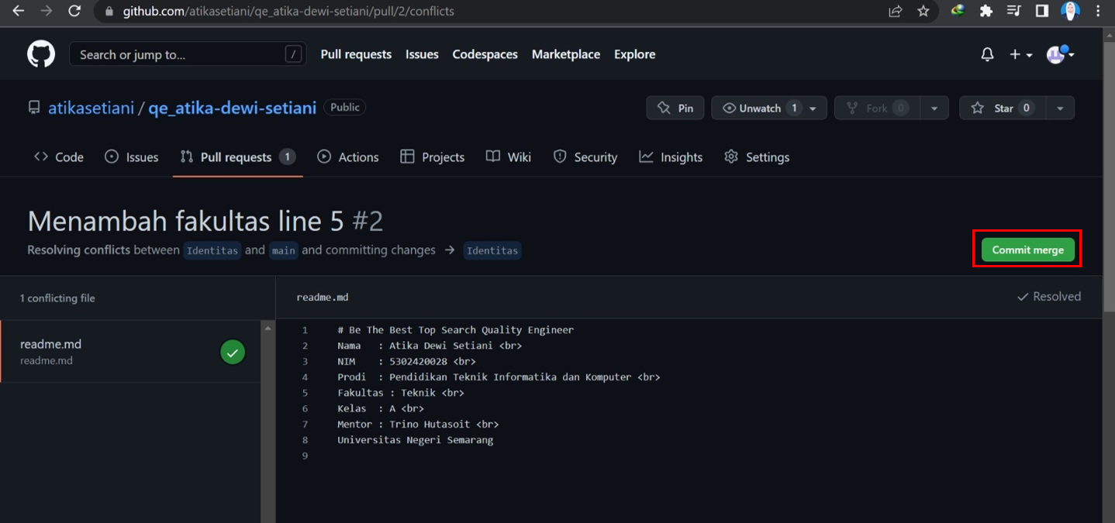Klik button **Commit merge**
* 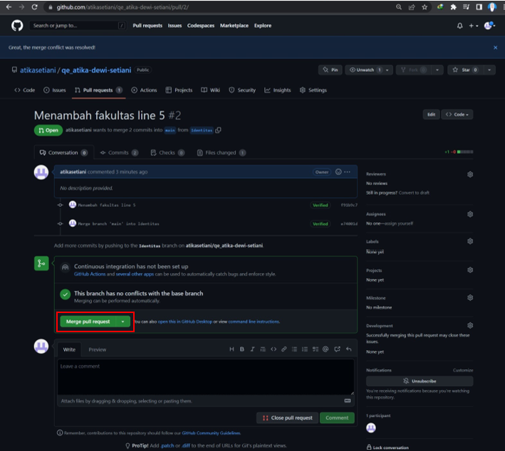Sudah tidak ada *conflict*. Langsung saja klik button **Merge pull request**
* 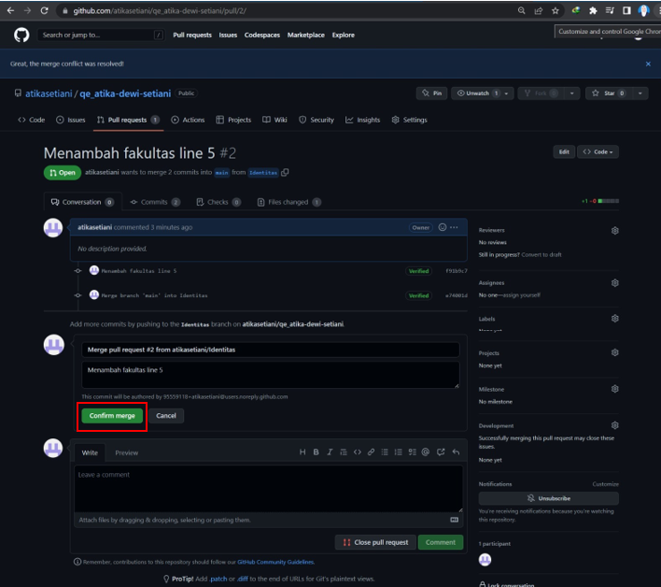Klik button **Confirm merge**
* 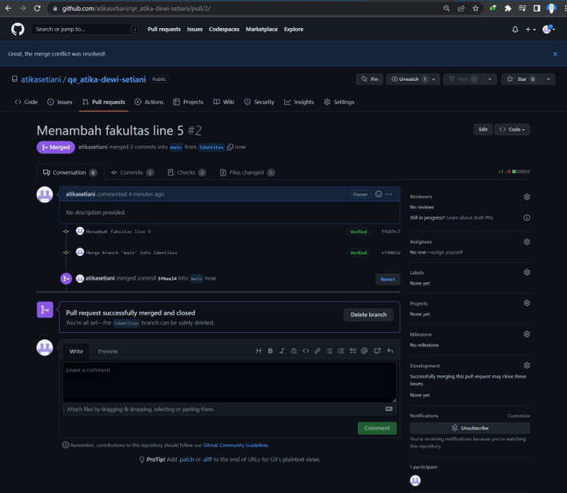Pull request sukses dilakukan
* 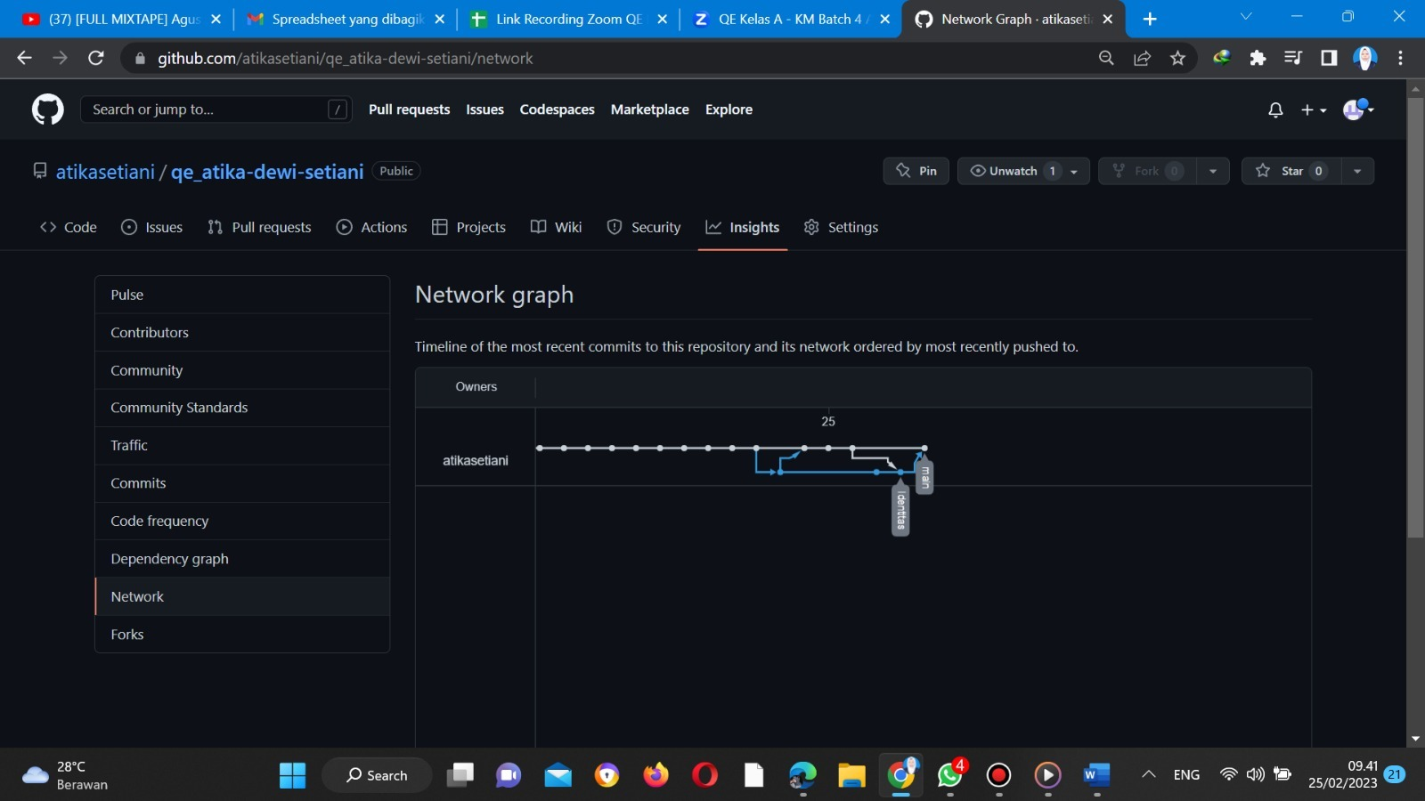Terakhir, untuk melihat bagaimana flow yang telah dilakukan bisa melalui cara klik **Insight** lalu pilih **Network**, maka akan terlihat bagaimana flow dari project workflow sederhana yang telah dibuat. Berikut tampilan flow nya:

1. Setelah *pull request* dan *merge* berhasil dilakukan. Kemudian lakuka *code review*. Perlu diketahui terlebih dahulu bahwa *code review* merupakan suatu kegiatan atau aktifitas yang dilakukan untuk membaca suatu code secara detail mengenai kode baris per barisnya, kemudian dapat memberikan masukan terutama memberikan komentar ataupun mereview terkaitan perbaikan kode dari rekan satu tim. Caranya adalah sebagai berikut:

* 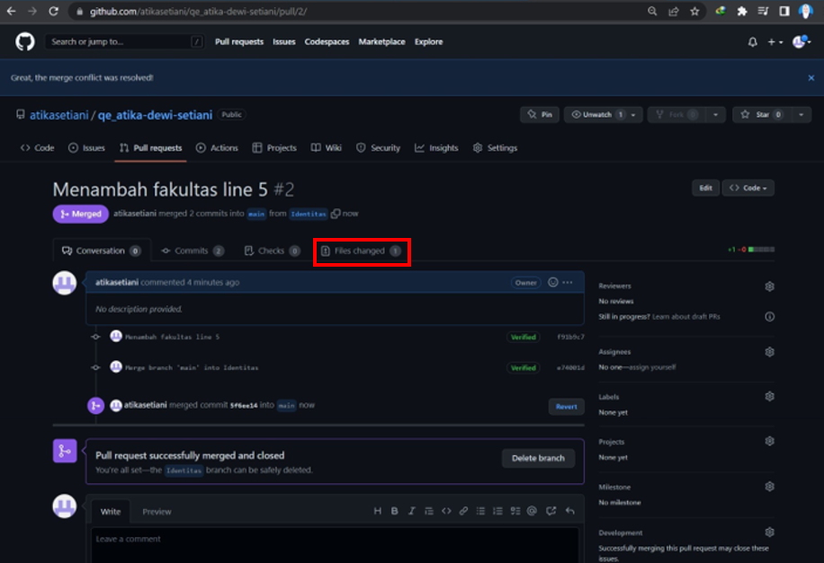Klik **files changed**
* 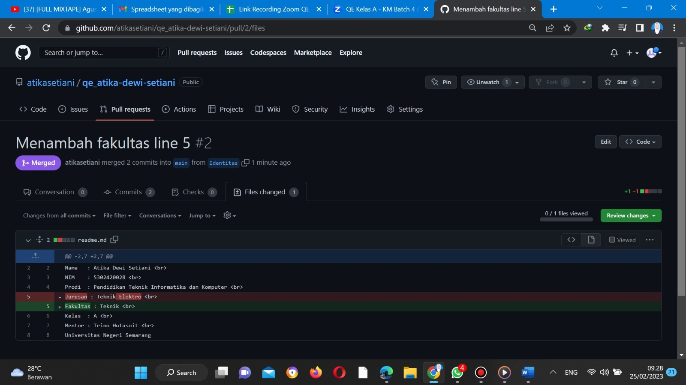Setelah itu, akan muncul tampilan seperti ini. Kemudian bisa analisis atau *review* terkait kode yang telah dibuat sebelumnya.
* 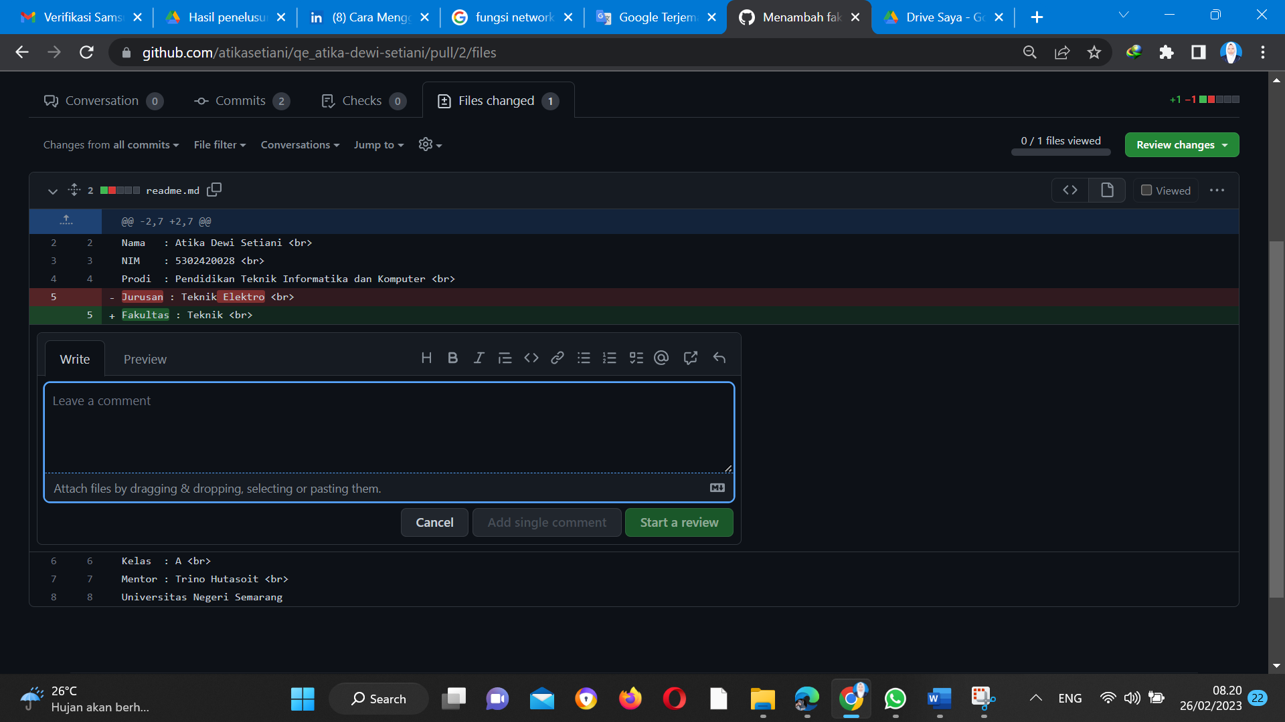Selain bisa melihat kode yang telah dibuat, rekan satu tim juga dapat menambahkan komentar pada *line* kode yang mereka ingin tambahkan komentarnya dengan cara klik icon (**+/-**) terlebih dahulu lalu mengisi kolom **comment** serta bisa melihat hasil comment dengan cara klik **preview**
* 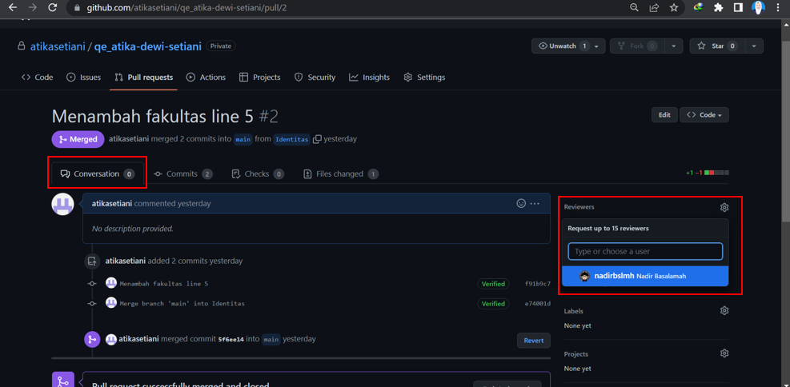Agar rekan tim dapat melakukan *review* pada *project* yang kita buat maka perlu mengundang mereka terlebih dahulu. Dengan cara klik **Concervation**, lalu bagian **Reviewers**, tambahkan siapapun yang ingin diajak kolaborasi.